ПЕРВЫЙ ШАГ К ЖИЗНИ
БЕЗ ЖЕСТОКОСТИ И НАСИЛИЯ
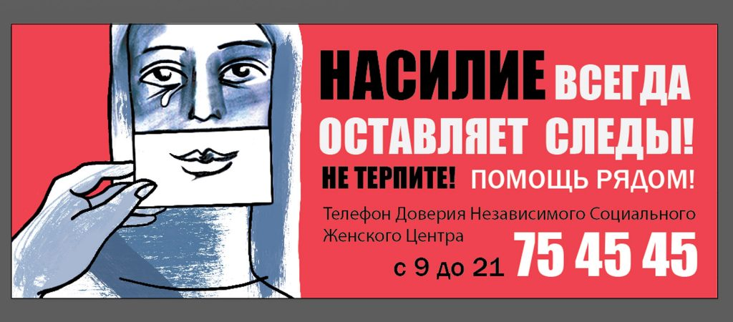

«НАСИЛИЕ В СЕМЬЕ – умышленные действия физической, психологической, сексуальной направленности одного члена семьи по отношению к другому члену семьи, нарушающие его права, свободы, законные интересы и причиняющие ему физические и (или) психические страдания».
Закон Республики Беларусь «Об основах деятельности по профилактике правонарушений» 04.01.2014 г. № 122-3

- Общественное объединение "Радислава"
- Телефон доверия 8(017)2802811
- Размещение во временный приют 8(029)6108355
- SOS Детские деревни Боровляны
Социальный центр "Счастливый малыш"
Краткосрочное место для проживания несовершеннолетним и молодым матерям с детьми 8(017)5113201, 8(029)1553207
- "Матуля" - центр поддержки семьи и материнства
приют для мам с ребёнком 8(033)3417654
- ПОМНИТЕ,
- вы не одиноки в этом мире!
- Общенациональная горячая линия
- 8 (801) 100 8 801
- Общенациональная детская линия
- 8 (801) 100 16 11

ОТВЕТСТВЕННОСТЬ АГРЕССОРА
- Агрессор привлекается в первый раз:
- причинение телесных повреждений (статья 9.1 КоАП);
- оскорбление (статья 9.3 КоАП);
- мелкое хулиганство (статья 17.1 КоАП).
Профилактическая беседа (параллельно со штрафом и/или арестом).
Привлекается повторно в течение года (после первого раза):
- по статьям 9.1, 9.3, 17.1 КоАП;
- любое административное правонарушение в состоянии опьянения или под действием наркотиков.
Официальное предупреждение – письменное разъяснение агрессору о недопустимости подготовки или совершения правонарушений в целях предупреждения повторности совершения им правонарушений.
- В течение года после объявления агрессору официального предупреждения:
- по статьям 9.1, 9.3, 17.1 КоАП;
- любое административное правонарушение в состоянии опьянения или под действием наркотиков.
Профилактический учет.
- Если агрессору вынесено официальное предупреждение или в отношении него осуществляется профилактический учет:
- причинение телесных повреждений (статья 9.1 КоАП);
- оскорбление (статья 9.3 КоАП);
- мелкое хулиганство (статья 17.1 КоАП).
Защитное предписание.
